**UNIVERSIDAD NACIONAL DE CHIMBORAZO**



**FACULTAD DE CIENCIAS POLÍTICAS Y ADMINISTRATIVAS**

**CARRERA DE ECONOMÍA**

Proyecto de Investigación previo a la obtención del título de Economista.

TRABAJO DE TITULACIÓN

Título del proyecto

**EL CONSUMO Y MEDIOS DE PAGO NO TRADICIONALES EN LA CIUDAD DE RIOBAMBA EN EL AÑO 2016**

Autor: Alfredo Mauricio Astudillo Mamarandi

Tutor: Econ. Pablo Ochoa

**Riobamba - Ecuador**

**Año 2017**

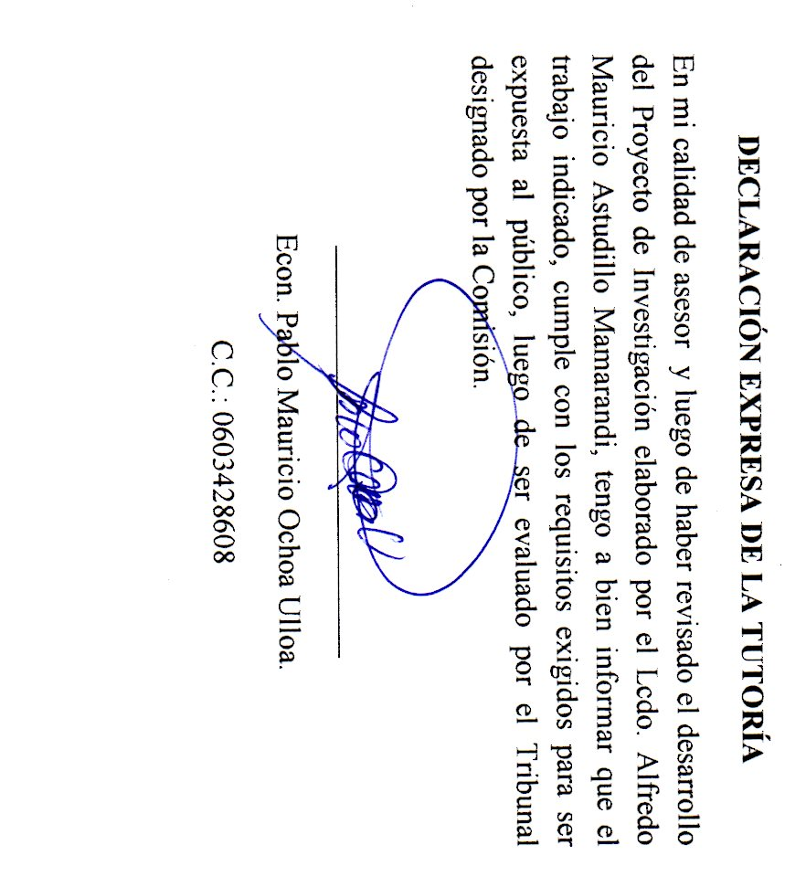

**CALIFICACIÓN DEL TRIBUNAL**



Los miembros del Tribunal de Graduación del Proyecto de Investigación de título “**EL CONSUMO Y MEDIOS DE PAGO NO TRADICIONALES EN LA CIUDAD DE RIOBAMBA EN EL AÑO 2016**” presentadopor el Lcdo. Alfredo Mauricio Astudillo Mamarandi y dirigidas por el Econ. Pablo Mauricio Ochoa Ulloa.

Una vez revisado el proyecto de investigación con fines de graduación, en el cual se ha constatado el cumplimiento de las observaciones realizadas, se procede a la calificación del informe del proyecto de investigación.

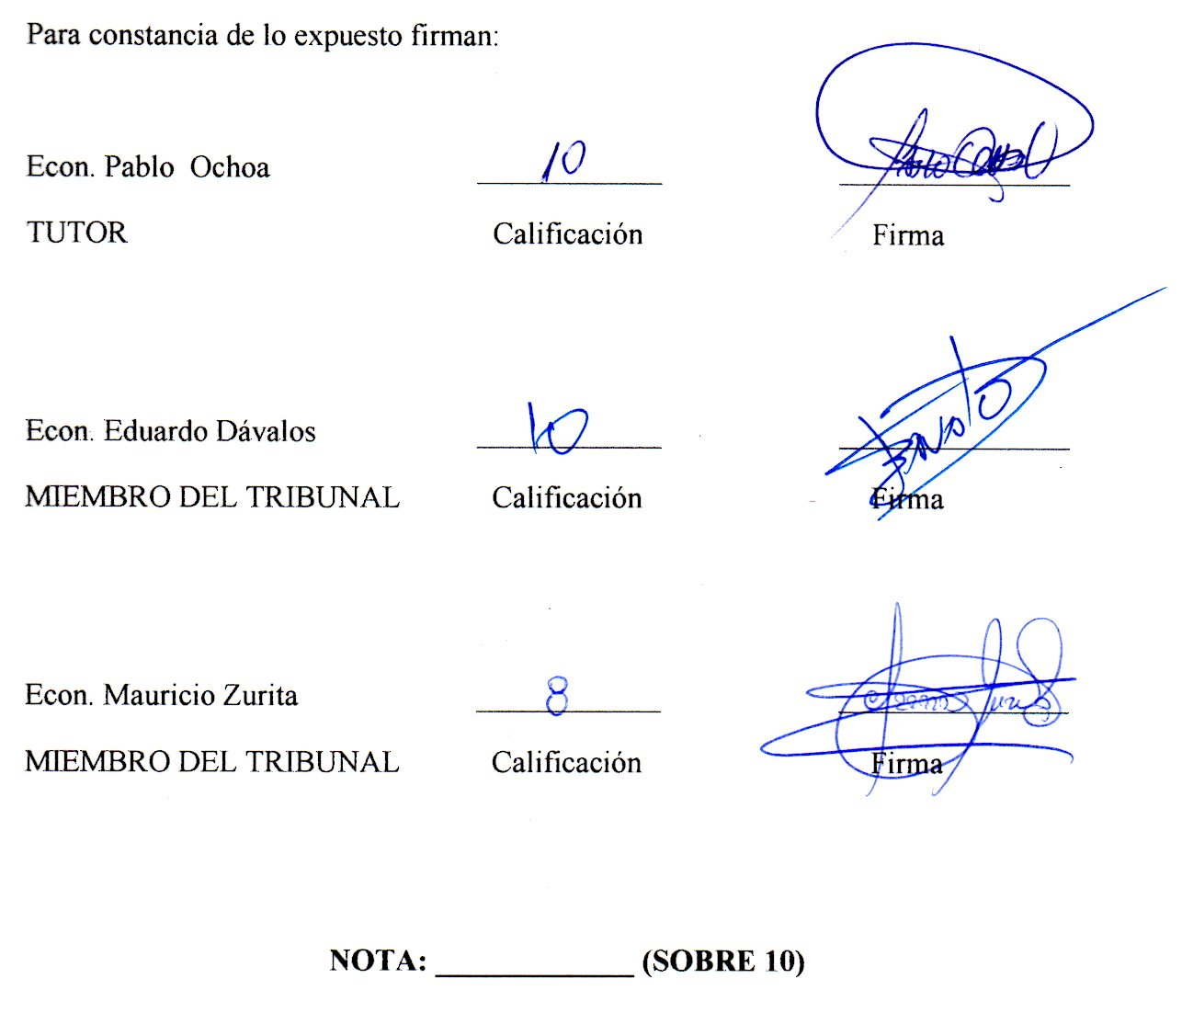

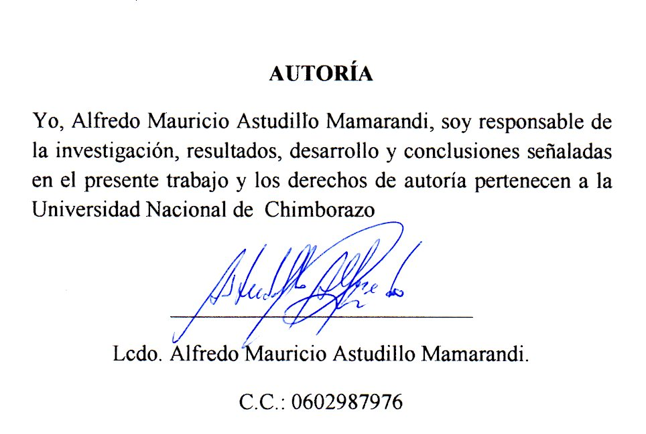

**AGRADECIMIENTO**

Dejo en constancia, mi sentido agradecimiento a la Universidad Nacional de Chimborazo, a sus autoridades, profesores y tutor de esta investigación, además a cada una de las personas que me ayudaron son sus palabras de aliento y apoyo incondicional para hacer posible el culmine de este objetivo.

**DEDICATORIA**

A mis Padres Luz Angélica y Eduardo, quienes has sido mi soporte y mi ejemplo de lucha, a mi esposa Mayra, quien ha soportado y compartido mis caídas y alegrías, a mis hijos, Daniel y Valentina quienes son mi legado y mi inspiración, a mis hermanos, Daniel, Kerly y Jordy por ser parte de mi vida.

INDICE

1. INTRODUCCIÓN 1

2. JUSTIFICACIÓN 2

3. OBJETIVOS 3

3.1. Objetivo General 3

3.2. Objetivo Específicos 3

4. MARCO TEÓRICO 4

4.1. EL MERCADO MONETARIO 4

4.1.1. Razones para invertir en un mercado monetario 4

4.2. INNOVACIONES EN EL DINERO 4

4.2.1. El dinero y sus protagonistas como medio de pago 6

4.3. VENTAJAS DE LA INCLUSIÓN FINANCIERA 7

4.3.1. Ejemplificación de un caso real de inclusión financiera 8

4.4. SISTEMA DEL DINERO ELECTRÓNICO EN EL ECUADOR 9

5. METODOLOGÍA 12

5.1. POBLACIÓN Y MUESTRA: 13

5.2. CRONOGRAMA: 15

6. RESULTADOS Y DISCUSIÓN 16

6.1. FASE DE IDENTIFICACIÓN 16

6.2. FASE DE EVALUACIÓN 16

6.2.1. MODELO ECONOMÉTRICO 23

7. CONCLUSIONES 26

8. BIBLIOGRAFÍA 27

ANEXOS 30

**ÍNDICE DE ILUSTRACIONES**

Ilustración 1. EVOLUCIÓN DEL DINERO Y MEDIOS DE PAGO 5

Ilustración 2. ESQUEMA DE FUNCIONAMIENTO DEL DINERO ELECTRÓNICO 10

Ilustración 3. MEDIOS HABITUALES DE PAGO NO FÍSICO 19

Ilustración 4. ¿POR QUÉ ESCOGIÓ ESE MEDIO DE PAGO? 19

Ilustración 5. CUAL ES EL RUBRO MÁS IMPORTANTE A PAGAR 20

Ilustración 6. HA USADO DINERO ELECTRÓNICO 21

Ilustración 7. CON QUE FRECUENCIA LO HA USADO EL DINERO ELECTRÓNICO 22

Ilustración 8. POR QUÉ NO UTILIZA EL DINERO ELECTRÓNICO 22

Ilustración 9. EJEMPLO DE CÓMO SE DETERMINÓ EL INGRESO NETO DEL AÑO 2016 23

Ilustración 10. GRÁFICO DE DISPERSIÓN DE LA CORRELACION DE LAS VARIABLES 24

**ÍNDICE DE TABLAS**

Tabla 1. POBLACIÓN POR SEXO, SEGÚN PROVINCIA, PARROQUIA Y CANTÓN DE EMPADRONAMIENTO 14

Tabla 2. POBLACIÓN DE 10 Y MÁS AÑOS POR CONDICIÓN DE ACTITUD, SEGÚN PROVINCIA, CANTÓN Y PARROQUIA DE EMPADRONAMIENTO Y SEXO 14

Tabla 3. CRONOGRAMA DE ACTIVIDADES 15

Tabla 4. INGRESO NETO AÑO 2016 16

Tabla 5. DISTRIBUCIÓN DE FRECUENCIAS DE LA PREGUNTA N° 1 17

Tabla 6. FORMA PROPORCIONAL DEL CONSUMO 18

Tabla 7. MEDIOS MÁS HABITUALES DE PAGO NO FÍSICO 19

Tabla 8. ¿POR QUÉ ESCOGIÓ ESE MEDIO DE PAGO? 19

Tabla 9. CUÁL ES EL RUBRO MÁS IMPORTANTE A PAGAR 20

Tabla 10. HA USADO EL DINERO ELECTRÓNICO 21

Tabla 11. CON QUÉ FRECUENCIA ES UTILIZADO EL DINERO ELECTRÓNICO 21

Tabla 12. PORQUE NO UTILIZA EL DINERO ELECTRÓNICO 22

Tabla 13. Resumen del Modelo MCO 24

**RESUMEN**

El objetivo de este estudio, es evaluar el consumo y medios de pago no tradicionales en la ciudad de Riobamba en el año 2016, para ello se ha hecho una revisión bibliográfica acorde a la problemática y puntos de experiencia a este tipo de transacción comercial en donde no interviene el dinero físico. Dentro de la investigación, uno de los aspectos primordiales, era trazar una metodología que cubra ciertos aspectos que ayuden a desarrollar cada uno de los objetivos específicos, basados en una muestra significativa y bien segmentada, en donde las 382 personas encuestadas, tienen diferentes perfiles profesionales como actividad laboral, pero conforman un grupo homogéneo dentro de la población económicamente activa, esto coadyuvo a aplicar un instrumento de recolección de datos, para obtener información primaria y relevante frente al tema de investigación en el cual se tuvo que procesar los mismos y así aplicar ciertas técnicas estadísticas y econométricas, para obtener resultados fiables y analíticos, los mismo que ayudaron a entender el comportamiento de los consumidores de los medios de pago no tradicionales en cuanto a su ingreso anual neto.

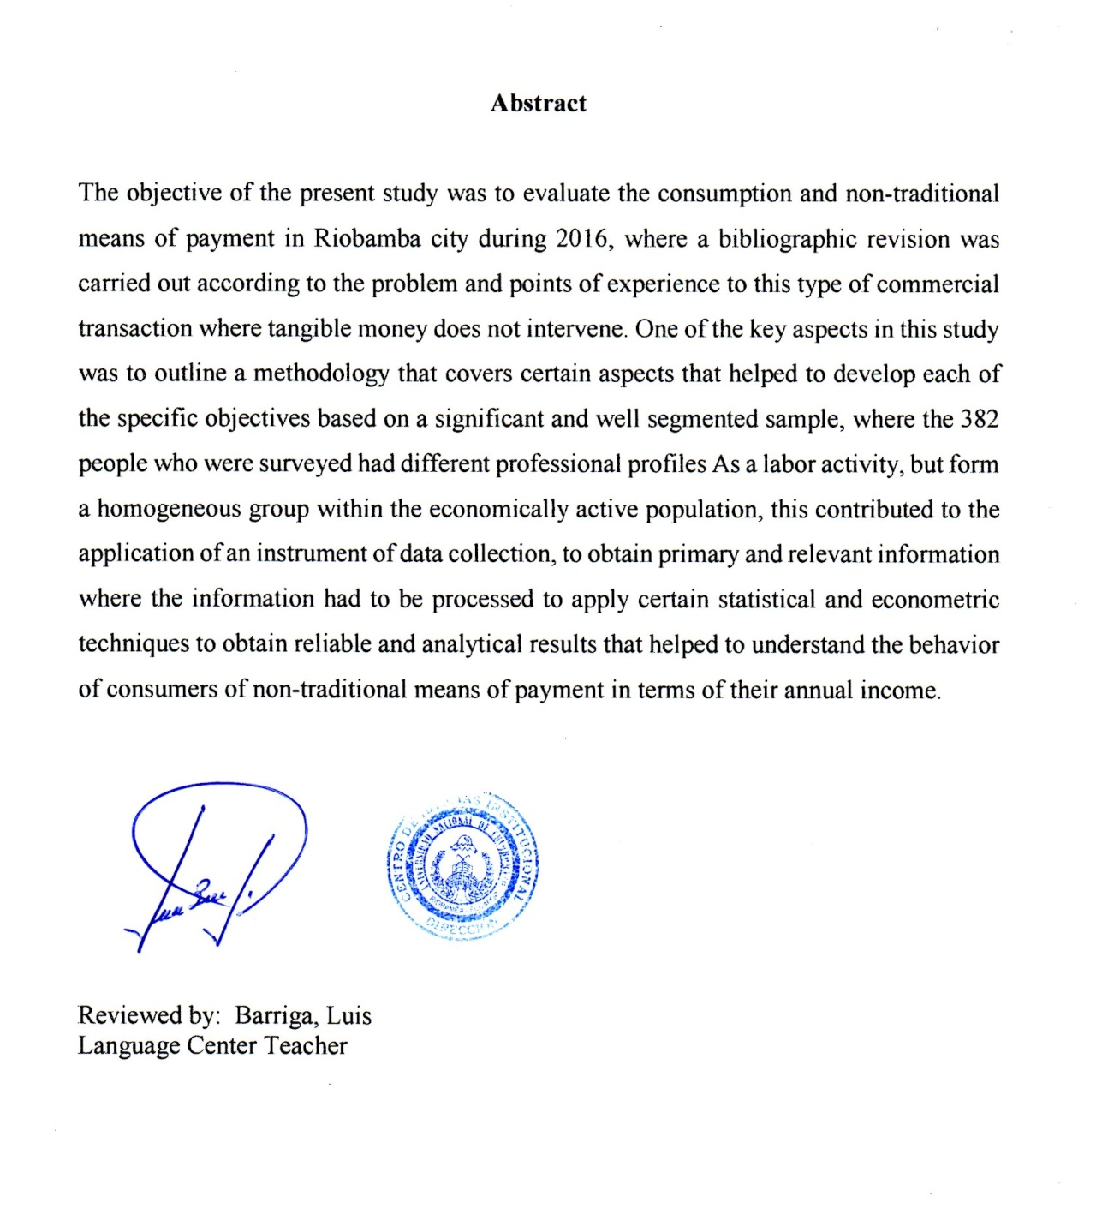

# INTRODUCCIÓN

El Dinero dentro de sus funciones, esta como, medio de ahorro y medio de pago. El medio de pago a nivel mundial es considerado como un bien o instrumento que puede ser utilizado para adquirir bienes y servicios y/o para cancelar todo tipo de obligaciones sean de personas naturales o jurídicas; el medio más común de intercambio y el más aceptado es el dinero, pero la creciente demanda de bienes y servicios, a hecho que surjan novedosos sistemas de intercambio, además del dinero en efectivo existen productos bancarios que ganan aceptación y cumplen la misma función de un medio de pago tradicional, entre esta tenemos tarjetas de crédito, de débito, cheques, dinero electrónico entre otros. La aparición de nuevos medios de pago esta dado a fenómenos como, la inseguridad, la transportación, la estafa, agilidad, liquidez y también al mercado monetario, el cual es una parte del mercado financiero en donde se realizar operaciones de crédito o se negocian activos financieros a corto plazo (Economia48, 2009).

Los pagos sin efectivo está siendo tendencia en la última década, caso muy explícito es el comercio electrónico, en la actualidad es posible comprar cualquier cosa en internet, y ahora por medio del teléfono móvil; o en la mayoría de retailing la aceptación de tarjetas de crédito y débito o transferencias bancarias ya forman parte habitual de sus transacciones. Si solo se hace una comparativa, entre Norteamérica y Latinoamérica, es notoria la transformación y aceptación de nuevos medios de pago, partiendo de la relación directamente proporcional entre el desarrollo de una economía, es decir a mayor desarrollo mayor consumo; en Norteamérica más de la mitad de la población adopta los nuevos sistemas de pago, mientras que en Latinoamérica solo un 9% de su población hace uso del dinero electrónico y/o plástico (RACONTEUR, 2015). Y esto puede estar dado por diferentes factores a determinar.

Desde un punto de vista microeconómico, los medios de pago no tradicionales, especialmente el dinero móvil se está convirtiendo en una herramienta útil para el desarrollo socioeconómico en el consumo de productos de primera necesidad y servicios públicos, ya que dicha herramienta servirá para contribuir con la inclusión financiera, además de una mejora en la recaudación de impuestos e inclusive el control de las pérdidas del gobierno. “Según el informe de Servicios Financieros Móviles en América Latina y el Caribe, El Ecuador es considerado como un mercado hibrido” (FRYDRYCH, 2015), esto puede estar dado por factores regulatorios, condiciones de mercado, modelos comerciales o políticas gubernamentales; es aquí el punto de partida de la Investigación, el objeto de este trabajo, es abordar los fenómenos de consumo que causan la decreciente en el uso de los nuevos medios de pago, ¿por qué no se adopta estos mecanismos modernos?, que es lo que hace falta, o simplemente el desconocimiento hace pensar que el único medio de pago legítimo es el dinero físico.

# JUSTIFICACIÓN

Ecuador y América Latina se caracterizan por un denominador común, la falta de medios de pago de bajo costo y fácil nivel de acceso. Las estadísticas de la Superintendencia de Bancos y Seguros muestran que a julio de 2011, existían 6,3 millones de cuentas bancarias a nivel nacional y, según las cifras del último Censo Poblacional del 2011, en el país existen aproximadamente 14,5 millones de habitantes. Bajo estos indicios se puede afirmar que más del 55% de la población no tiene acceso a servicios bancarios tradicionales o posee una cuenta bancaria. (ABPE/BOLETÍN#17, 2011). Esto da muestra de una insipiente inclusión financiera en el Ecuador, hasta diciembre del 2015, según el informe de rendición de cuentas de la Superintendencia de Bancos del Ecuador el 81% de la población tiene cobertura por parte de los banco privados, frente a un 16% de cobertura por parte de los bancos públicos a nivel nacional (SUPERINTENDENCIA DE BANCOS , 2015)

Dentro del mercado monetario nacional circula con una aceptación moderada las tarjetas de crédito, de débito y sumado a eso, la aparición de aplicaciones móviles con servicios bancarios básicos, los cuales facilitan la movilidad del dinero, pero todos estos servicios están dados por comisiones económicas de cada uno de ellos, y cobradas por agentes de la banca privada. Según un boletín informativo de la asociación de bancos Privados del Ecuador, menciona que desde el 2011 “se presentaron las primeras propuestas privadas para crear proyectos de billetera móvil o dinero móvil, como se les denomina en forma genérica en otros países. En ese momento, el Banco Central del Ecuador (BCE) decidió, no sólo no dar trámite a ninguna solicitud relacionada, sino que fue más lejos al limitar que cualquier servicio de ese estilo sea sólo prestado en exclusividad por el BCE.” (ABPE/BOLETÍN#63, 2016).

Desde ese momento nace el dinero electrónico en el Ecuador en donde, el Banco Central del Ecuador, de acuerdo con el numeral 9 del artículo 36 del Código Orgánico Monetario y Financiero, establece la siguiente función: “Fomentar la inclusión financiera, incrementando el acceso a servicios financieros de calidad en el ámbito de su competencia” (CÓDIGO, 2014).

Como se puede observar, en el país se hace los esfuerzos posibles para la inclusión financiera tanto del lado privado como público, pero “el Ecuador, como la mayoría de países latinoamericanos, carece de una cultura estadística sólida y eso ha provocado la toma de decisiones, locales, regionales y nacionales fueran ejecutadas sin tomar en cuenta factores demográficos” (VILLACÍS & CARRILLO, 2012). Es así que surgen nuevas interrogantes respecto al consumo y su relación con medios de pagos no tradicionales, pero en aspectos más específicos, y lugares concretos, como es la ciudad de Riobamba en donde no se tiene un estudio de cómo se está movilizando el dinero (referido a nuevos medios de pago), el consumidor común ¿cómo lo utiliza? o ¿para que lo utiliza?, ¿cuáles son las restricciones o las barreras de entrada para que se dinamice estos nuevos medios de pago?

Riobamba, es considerada una ciudad mediana, basado en la distribución poblacional en el territorio según Censo de Población y Vivienda 2010 (MINISTERIO DE DESARROLLO URBANO Y VIVIENDA, 2015), otro punto de referencia desde la Banca, “la ciudad de Riobamba está situada en el puesto 11 del TOP de ciudades del Ecuador en el comportamiento de los depósitos, está sobre Latacunga y por debajo de Manta” (ABPE/BOLETÍN#61, 2016, pág. 2) ; ¿cuáles son las ciudades de mayor desempeño y desarrollo económico en los últimos años?, desde un punto de vista del número de cuenta ahorristas se puede mencionar que “de diciembre de 2013 a diciembre de 2015 se produjo un incremento del 24% aproximadamente pasando de 107.778 a 127.678 cuentas o clientes respectivamente en el sector financiero” (ABPE/BOLETÍN#61, 2016, pág. 2). Se puede determinar por tanto, que existe un incremento favorable para el área financiera dando muestras que el ciudadano tiene una cultura de ahorro y consumo, sin embargo si se toma como punto de partida a toda la población del cantón Riobamba, se notará que todavía hay un desfase en cuanto a inclusión financiera.

Este documento asume el objetivo de realizar un diagnóstico de la situación del consumo frente a nuevos medios de pago; cuales son las variables importantes que corresponde a crédito de consumo por parte de la banca privada y a la utilización del dinero electrónico, implementado por el BCE, identificar los factores de rechazo o aceptación del mismo.

# OBJETIVOS

## Objetivo General

* Evaluar el consumo con medios de pago no tradicionales en la ciudad de Riobamba en el año 2016”

## Objetivo Específicos

* Identificar un instrumento que determine el comportamiento del consumo frente a los medios de pago no tradicionales
* Evaluar los fenómenos producidos frente al consumo y utilización de medios de pago no tradicionales

# MARCO TEÓRICO

## EL MERCADO MONETARIO

“Los mercados monetarios o mercados de dinero, son mercados en los que se negocian activos a corto plazo (vencimiento igual o inferior a un año, si bien pueden negociarse activos con plazos mayores)” (DODD, 2012). Estos activos tienen la característica de elevada liquidez y bajo riesgo. A diferencia de los mercados organizados (como las bolsas de valores) los mercados de dinero son en gran medida no regulados e informales donde la mayoría de las transacciones se realizan a través del teléfono, fax, o en línea. En contraposición, los mercados a largo plazo de empréstitos y préstamos son llamados mercados de capitales.

Dentro del mercado monetario podemos encontrar la siguiente clasificación:

* Los Mercados de Crédito a Corto Plazo: préstamos, descuento, créditos, etc.
* Los Mercados de Títulos: en los que se negocian activos líquidos ya sean en mercados primarios o secundarios, los cuales dotan de liquidez a los títulos en el mercado primario.

Si bien, de forma más general, se puede decir que el mercado monetario estaría compuesto por dos grandes bloques definidos por el mercado interbancario y por el resto de mercados de dinero.

### Razones para invertir en un mercado monetario

El objetivo de invertir en el mercado monetario es el de preservar el capital invertido y darle seguridad a través de diversificar la inversión en diferentes activos financieros del mercado monetario con gran liquidez y a corto plazo. A la hora de invertir en el mercado monetario hay que tener en cuenta una serie de razones:

***Seguridad:*** La alta liquidez con la que cuentan estos instrumentos del mercado monetario confiere una gran seguridad al capital de los inversores.

***Liquidez****:* Estos instrumentos son accesibles diariamente, por lo que los inversores tienen acceso a liquidez en el momento en que la necesiten.

***Flexibilidad****:* El inversor del mercado monetario tiene flexibilidad para invertir en una amplia cartera de títulos y valores, lo que hará que diversifique su riesgo y con ello reduzca las posibilidades de no obtener rentabilidad.

## INNOVACIONES EN EL DINERO

Existe un fenómeno que desde hace mucho tiempo y de manera muy peculiar ha atraído la atención de los filósofos sociales y de los economistas prácticos; se trata del hecho de que ciertas mercancías (que en las civilizaciones desarrolladas adoptaron la forma de piezas acuñadas de oro y plata, junto con documentos que, con posterioridad, representaron a esas monedas) se convirtieron en medios de cambio universalmente aceptables (CARL, 2013).La descripción del trueque hasta la llegada de la tecnología como medios de pago, ha tenido una innovación temporal y muy marcada, en particular en dinero está experimentando cambios sustanciales con el avance y la penetración de dispositivos y tecnologías móviles, ha impulsado nuevas formas de intercambio de valor y ha propiciado el surgimiento de nuevos servicios financieros, “En la actualidad, el dinero está experimentando una marcada disrupción con un alcance global y masivo, profundos cambios en el ecosistema y el surgimiento de nuevas tecnologías que desafían el statu quo”, ( Prince & Jolías , 2017).

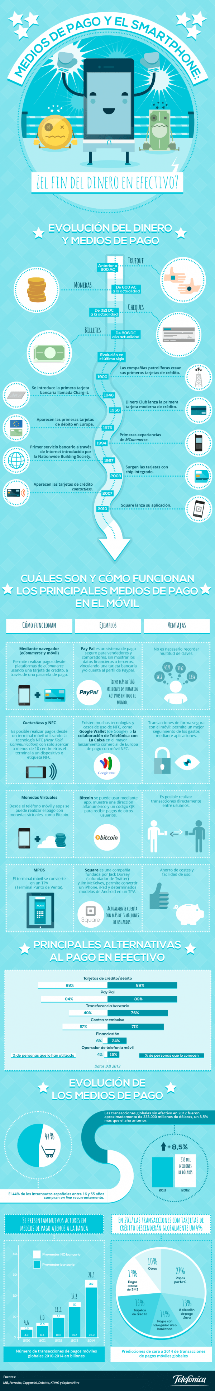

Ilustración 1. Evolución del Dinero y Medios de Pago

Fuente: (TELEFONICA, 2014), TELEFONICA. (12 de 02 de 2014). Infografía sobre medios de pago. Obtenido de aunclicdelastic: http://aunclicdelastic.blogthinkbig.com/infografia-sobre-medios-de-pago/

La creciente proliferación de los pagos, en el ámbito transaccional y comercial a través de medios no físicos, está cambiando la fisonomía de la industria, el comercio, el consumo en todo el mundo, en esta batalla donde la fronteras de los negocios se van acortando, y donde las entidades bancarias toman más importancia como intermediario de transacciones diarias y cotidianas, como punto de observación, los bancos no solo tienen que defender sus nichos de negocios actuales, como son el efectivo, transacciones, tarjetas, entre otras, sino que pueden atacar otros territorios de ingresos que están siendo una tendencia creciente en los nuevos consumidores a nivel mundial, como son pagos móviles, los monederos electrónicos o la facturación electrónica.

### El dinero y sus protagonistas como medio de pago

Tanto en el mercado monetario como en el comercio y financiero y sea formal o informal, existen entidades que funcionan como intermediarios, para pagos y cobros de divisas transaccionales, dentro de una ardua indagación dentro de los protagonistas diferentes autores manifiestas un sin fin de intermediarios, pero a continuación presentamos un resumen de los cuales destacamos los siguientes:

1. ***Los Bancos.-*** “hacen muchas cosas, pero su función principal es captar fondos —depósitos— de gente con dinero, aglomerarlos y prestarlos a quienes los necesitan” (Gobat, pág. 1). En general ellos trabajan con dos tipos de operaciones bancarias, las pasivas y las activas; las pasivas son encargadas de captar dinero directamente de las personas, y se transforman en ahorro y por lo común de su operación se lo realiza de forma directa o virtual y por la cual recibe un interés sobre el capital; en cambio las operaciones activas permiten ubicar ese dinero depositado y que viene de las pasivas en nuevo circulante en la economía, a través de préstamos a personas o a empresas.
2. ***Empresas de Tarjetas.-*** “son entes empresariales que buscan personas de consumo de bienes y servicios y por lo general gastan más de lo que pueden pagar, pero no tanto que entren en incumplimiento de pago” (elfinanciero, s/f); en realidad son los emisores de tarjetas, los cuales se benefician cobrando comisiones de uso de las mismas tanto al usuario de la tarjeta como al comercio por utilizar el servicio de pago. Estos fomentan la coordinación y colaboración entre bancos, operadoras de telefonía móvil, redes de pago existentes y otros actores en la cadena de valor del pago no físico.
3. ***Los Retailers.-*** por lo general “es un negocio que vende productos y servicios al consumidor final, se trata del último eslabón en el canal de distribución que une a fabricantes, con compradores” (De Juan Vigaray, 2005, pág. 139), estos no crean su propia moneda sino que crean sistemas alternativos de pago y son muy usuales en las cadenas de supermercados que trabajan independientemente de los entes financieros, ocasionando que las comisiones que genera este servicio se queden en el mismo local.
4. ***Moneda Virtual.-*** Las monedas virtuales, o criptodivisas, aparecen de forma cada vez más frecuente en los medios de comunicación en general. Una definición simple sobre qué es un moneda virtual es que es un “medio digital de intercambio”, es decir, es dinero virtual, y puesto que está relativamente aceptado, se puede utilizar para comprar y vender productos y servicios. La mayor diferencia con respecto a las monedas tradicionales es que no están sujetas a la supervisión y control de ningún gobierno o emisor central, como el Banco Central (NAVARRO, 2014), ese factor es muy relevante a la hora de la desconfianza en usarlo entre los usuarios comunes. Según el Banco de Inglaterra, existen cuatro tipos de innovaciones en materia de pagos electrónicos que a menudo se confunden entre ellos: i. carteras digitales (tipo Google wallet, Apple pay, entre otros), ii. dinero virtual (son créditos en juegos o monedas de uso local), iii. dinero móvil (es aquel que se transmite a través del teléfono) y iv. monedas digitales (son las conocidas bitcoins) (Innovation edge, 2015).

## VENTAJAS DE LA INCLUSIÓN FINANCIERA

La inclusión financiera plena está en relación de los servicios financieros totales prestados a cualquier tipo de individuo sin importar su condición social, étnica y de discapacidad, en lugares de difícil acceso en cuanto a infraestructura institucional y financiera se refiere.

En un repositorio de artículos económicos y financieros del Banco Central del Ecuador denominado “Cuestiones Económicas” en su volumen 25, “ [Un análisis inicial del Dinero Electrónico en Ecuador y su impacto en la inclusión financiera](https://www.bce.fin.ec/cuestiones_economicas/images/PDFS/2015/No1/1.pdf)” (Moncayo & Reis, 2015) hace un análisis muy conceptual sobre la inclusión financiera en la cual sostiene que los sistemas financieros son imprescindibles en una economía, porque facilitan a los individuos y empresas a ser partícipe de los servicios financieros más comunes, como son, transferencias, aseguramiento, ahorro, pagos, etc., pero hay que tomar en cuenta que la exclusión de los mercado financiero, puede ocasionarse por infraestructura, tecnología, situación geografía, marketing, precios, o por voluntad propia, entre otros. Todo este cumulo de fenómenos son iniciativas de estudio y análisis por parte del gobierno, los organismos reguladores y el sector bancario en general. “Las iniciativas de las políticas públicas deben enfocarse en corregir las fallas de mercado y eliminar las barreras no comerciales para acceder a una gama más amplia de servicios financieros” (Hannig & Jansen, 2010).

En el Ecuador, en lo que se refiere a inclusión financiera, el BCE promueve con política pública el acceso a estos servicios por medio del sistema nacional de pagos que intervienen instituciones financieras intermediarias para atender sectores vulnerables y excluidos, así también en el resto del mundo las decisiones para la edificación de sistemas financieros incluyentes son analizados desde los reguladores financieros, los gobiernos y el sector bancario. Como se resume ( Sarma, 2012, pág. 1), la Ley de Reinversión en la Comunidad implementada en los Estados Unidos a partir de 1997 lo cual obliga a los bancos a ofrecer créditos a lo largo de su área de operación y prohíbe que estos solo se enfoquen en barrios ricos. Francia en 1998 también implementó una ley que enfatiza el derecho individual a tener una cuenta bancaria. Por último, en el Reino Unido, un “Comité de Inclusión Financiera” fue constituido por el gobierno en el año 2005 con el fin de supervisar los avances en materia de inclusión financiera.

(Hannig & Jansen, 2010, págs. 3-4) Mencionan que existen varias formas para medir la inclusión financiera, en una de sus publicaciones proponen una medición a través de los siguientes aspectos:

***Acceso:*** la habilidad de usar servicios y productos financieros de instituciones formales en cualquier lugar y con múltiples métodos.

***Calidad:*** en servicios y/o productos de su misma índole financiera

***Uso:*** relaciona la permanencia en el uso de los servicios además del tiempo frecuencia de los mismos

***Impacto:*** cambio en el estilo de vida de los individuos que consumen servicios y/o productos financieros, tiene que ver con el desarrollo personal o empresarial al momento de utilizar los servicios y estos pueden ser tangibles o intangible.

Varios reportes y estudios internacionales muestran que un amplio acceso a los servicios financieros es un factor crítico para lograr un crecimiento más incluyente y mejorar la calidad de vida de la población, en particular porque permite a grupos tradicionalmente excluidos, personas y microempresas, fortalecer su capacidad de protegerse frente a situaciones adversas e imprevistas (CUEVA, 2012). Sin duda alguna el acceso a los servicios financieros facilita la movilidad del dinero y en términos económicos, la velocidad del mismo, a planificar a largo plazo o estar preparado para cualquier eventualidad.

### Ejemplificación de un caso real de inclusión financiera

En lo que tiene que ver con Ecuador en un artículo denominado “Aproximación a una Visión Integral de la Inclusión Financiera: aspectos conceptuales y casos prácticos” publicado por el Banco Central y Alliance for Financial Inclusion (AFI), (Guerrero, Espinosa, & Focke, 2012) hace un análisis muy interesante sobre el fortalecimiento del Sistema de pagos “Canal Alternativo de Distribución de Remesas para Pequeños Intermediarios Financieros Ecuatorianos” y tiene que ver con las acciones que el Banco Central del Ecuador ha incursionado para fortalecer la inclusión financiera en nuestro país, en el cual manifiesta que entre 1998 – 1999, cuando tuvo lugar la mayor crisis financiera en el Ecuador y hubo la creciente emigración hacia países desarrollados por parte de ecuatorianos, en mucho de los casos, en búsqueda de una inclusión laboral informal, el país comenzó a experimentar cambio significativos en cuanto a las remesas enviadas desde el exterior. Según datos el Banco Central de Ecuador (BCE), en el período 1993-2005, las remesas de los emigrantes se multiplicaron por 10, y para esas épocas este rubro representaba el segundo flujo económico del país. Pero al mismo tiempo se experimentaba una situación emergente, ya que la mayoría de esas remesas, un 60% aproximadamente eran enviadas por canales de intermediarios no financieros y el resto era repartido entre entes financieros por medio de transferencias o sin no por medios informales ocasionales como viajeros o el correo.

Según esta publicación, el BCE propuso incorporar a las pequeñas intermediarias financieras en zonas en donde no había acceso a un sistema de pago formal como el Sistema Nacional de Pagos Interbancario (SNP), el cual, su único objetivo era mejorar la inclusión financiera y un mejor control a las remesas entrantes en la economía ecuatoriana y disminuir los flujos de dinero mediante canales informales, así nace un proyecto denominado “Canal Alternativo de Distribución de Remesas para Pequeños Intermediarios Financieros Ecuatorianos” (convenio N° ATN/ME-10389-EC) el cual incorpora a las cooperativas de ahorro y crédito calificadas al sistema nacional de pagos interbancario logrando el acceso a servicios financieros a costes más bajos y a tiempo real a las poblaciones limitadas a estos servicios.

## SISTEMA DEL DINERO ELECTRÓNICO EN EL ECUADOR

Se define como dinero electrónico al valor o producto pre-pagado, donde el registro de los fondos o valor disponible al consumidor (que se puede utilizar para pagos) está almacenado en dispositivos electrónicos, tales como los monederos electrónicos (tarjetas pre-pago), las computadoras y los teléfonos celulares (VEGA, 2014). Para Sus transacciones en cuanto a cantidad monetaria son bajas y en entidades comerciales adjuntas a este medio de pago y ligadas a un emisor. El dinero electrónico es considerado un sistema seguro y su rapidez en el momento de una transacción es efectiva, porque al contar con una protección en cuanto al manejo de claves personales y sobretodo se conoce con claridad el origen y destino de esos recursos, sumado a esto la utilización de este medio de pago no necesita de conexión a internet y mucho menos tener una cuenta bancaria en alguna institución financiera privada, esto hace que el dinero electrónico sea una herramienta muy esencial para mejorar la inclusión financiera.

El uso del dinero electrónico al igual que del dinero físico tiene múltiples usos como:

* De persona natural a persona natural.
* De persona a empresa, por consumo de bienes o servicios.
* De empresas a persona o personas; por salarios.
* De comercio a comercio; transferencia de fondos
* De gobierno a persona; devolución de impuestos y viceversa; pago de servicios básicos.

La ilustración 2, ejemplifica la provisión de servicios de pago con dinero electrónico, en el cual actúa el emisor, en el caso de Ecuador seria el Banco Central entrega recursos monetarios en forma de dinero electrónico a sus agentes, que en este caso son bancos y cooperativas acreditadas en el país a cambio de un respaldo en depósito bancario en efectivo al emisor. Estos agentes transfieren el dinero electrónico a los usuarios que tengan cuentas virtuales y estos mismos usuarios lo utilizan compras de bienes y servicios en comercios afiliados a este sistema de pago, los comercio como tal obtiene su efectico de dicha transacción por medio del emisor, sustentada en el depósito de efectivo realizada por los agentes. Lo usual en este tipo de transacciones es el pago de montos medianos y pequeños, estimula la trasferencia de fondos líquidos a corto plazo y transparenta su origen, lo cual ayuda a tener un mejor control fiscal, por su participación dentro de la banca móvil.

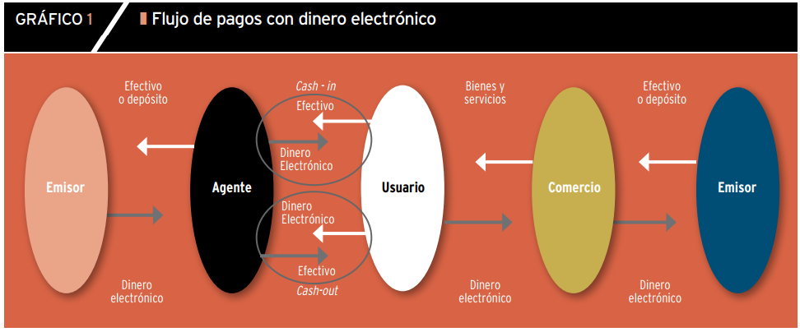

Ilustración 2. Esquema de Funcionamiento del Dinero Electrónico

Fuente: (VEGA, 2014). VEGA, M. (214). Dinero Electrónico. Obtenido de Moneda – Innovación: http://www.bcrp.gob.pe/docs/Publicaciones/Revista-Moneda/moneda-153/moneda-153-04.pdf

El modelo ecuatoriano en lo que tiene que ver con el dinero electrónico, está regido por una política gubernamental desde el 2015, al contrario de otros países como por ejemplo Perú, Colombia y Brasil que son regidos por entes privados como bancos y operadoras móviles y controlados por entes gubernamentales. Como se mencionó anteriormente el Banco Central del Ecuador, es el único emisor de dinero electrónico hasta la actualidad. Hay que tomar en cuenta que esta institución financiera en el pasado no ha ofrecido servicios bancarios minoristas pero ahora con esta nueva función y como es de conocimiento público el BCE es el encargado de establecer tarifas y comisiones a cobrar a los clientes por el uso de este servicio, y con la ayuda de las operadoras móviles, entes financieros privados, cooperativas de ahorro entre otros procura crear puntos de distribución de dicho dinero.

Que un Banco Central tome esa decisión de emisor, de una moneda paralela a la oficial, debe estar asociado a la moneda de curso legal como es el dólar, adoptada desde 2000, y esto puede estar dado por la creciente en el “costo administrativo del efectivo para mantener la oferta del dólar del país y renovar los billetes antiguos” (ALMAZÁN, 2015). Esto en un panorama alentador ayudaría a incrementar la reserva del BCE, pero al no tener clara la participación de los entes intermediarios quienes actúan como agentes en cuanto a su participación en incentivos económicos o fiscales, no se puede mencionar una inclusión financiera positiva y real en estos momentos en el Ecuador.

# METODOLOGÍA

Investigación no experimental, podría definirse como la investigación que se realiza sin manipular deliberadamente variables. Es decir, se trata de estudios donde **no** hacemos variar en forma intencional las variables independientes para ver su efecto sobre otras variables. Lo que hacemos en la **investigación no experimental** es observar fenómenos tal como se dan en su contexto natural, para posteriormente analizarlos (SAMPIERI, 2010, pág. 149). Lo que se realizó, es un estudio no experimental, observacional, descriptivo y transversal, a partir de una recolección de datos cuantitativos y cualitativos que se presentaron en forma de encuestas a una población relaciona a un perfil especifico, por considerar que este población tiene ingresos fijos y en lo posterior se los desglosó en una muestra significativa.

Las personas encuestadas, tienen diferentes perfiles profesionales y actividad laboral, pero conforman un grupo homogéneo en cuanto a ingresos y grupo ocupacional se refiere; por tal motivo se tomó en cuenta a la población del sector público para realizar la encuesta, ya que dentro de ese sector el 80% aproximado de las personas utilizan uno o más medio de pago no tradicional como son tarjetas de débito o crédito, transacciones interbancarias y/o dinero electrónico. Con esto se logró que el proceso investigativo cumpla 2 fases, con la finalidad de generar comprensión. Es así que se propuso 2 momentos fundamentales que se detallan a continuación:

***En la fase de identificación****:* se elaboró un instrumento para la recolección de datos, este instrumento cuenta con preguntas cerradas, que contengan temas centrales y conexos al tema de investigación; como usuarios que usen medios de pagos no tradicionales, como tarjetas de crédito, débito, transferencias interbancarias y/o dinero electrónico el cual será sometido al análisis descriptivo.

***En la fase de evaluación****:* aquí se clasificó los comportamientos de los fenómenos estudiados, el consumo por un lado, y por otro el beneficio de los medios de pago no tradicionales, es aquí donde se comienza a tener información relevante con respeto a las variables de estudio, y fue necesario hacer tablas y/o gráficos, para su mejor tabulación y con la aplicación de estadística descriptiva se determinó el análisis de frecuencias y el cálculo porcentual, de manera que la información se muestre clara e interpretable, además en algunos ítems fue necesario utilizar medidas de tendencia central y de dispersión, al fin de tener indicadores significativos, el margen de error a considerar es del 5% en los cálculos de la muestra.

Además, se tomó en consideración los resultados obtenidos, para aplicar un modelo econométrico denominado “Mínimos Cuadrados Ordinarios, (MCO)” o también llamado método de regresión lineal simple, “El método de MCO es el más común en el análisis de regresión, sobre todo por ser mucho más intuitivo y matemáticamente más sencillo que el método de máxima verosimilitud” (GUJARATI, 2010, pág. 55), el cual busca la relación de la línea recta entre las variables aleatorias, dadas por la función de regresión muestral (FRM): Y = el consumo (variables objetivo o dependiente), está en función de X= los medios de pago no tradicionales (variable explicativa o independiente).



Interpretación de los parámetros ***(β)***:

* ***βo: intercepto*** ¿Cuál es el valor de Y cuando X es cero?; E(Y | x=0)
* ***β1: pendiente*** ¿Cuál es el cambio marginal en Y cuando cambia X?

Con este método se estima los parámetros de la población llamados ***betas*** ***(β)***, a través de una muestra de datos a observar para poder tener ***estimadores (b),*** tomando en cuenta que se tiene una ***perturbación (μi)***, o también llamado error de estimación, lo cual ayuda a establecer un procedimiento de cálculos matemáticos, para obtener relaciones económicas a partir de muestras de datos que tienden a aproximarse a la verdadera relación poblacional, sea este a un endeudamiento o ahorro, dado al uso de los medios de pago no tradicionales.

El modelo es a corto plazo y se considera como sector económico a las familias por demandar en mercados de bienes y servicios para su consumo, si se toma como referencia, el sistema de gasto propuesto por Keynes, el gasto agregado, dado por la demanda de bienes y servicios y su relación con el ingreso, el cual se diferencia de la demanda agregada ya que este está dado por bienes y servicios y su relación con el nivel de precios (Lawrence, 1994, pág. 33), En otras palabras, saber cómo el consumo, está influenciado por el ingreso. Por otro lado está la propensión marginal a consumir (PMC) y según la teoría keynesiana, se espera que la PMC este entre 0 y 1.

## POBLACIÓN Y MUESTRA:

Como se mencionó anteriormente la muestra está basada en la población homogénea en cuanto a ingresos y grupo ocupacional se refiere y por ende están inmersos en la población económicamente activa de la ciudad de Riobamba para lo cual se sacó los siguientes datos del Instituto Nacional de Estadística y Censo (INEC), los cuales desglosamos a continuación:

Tabla 1. POBLACIÓN POR SEXO, SEGÚN PROVINCIA, PARROQUIA Y CANTÓN DE EMPADRONAMIENTO

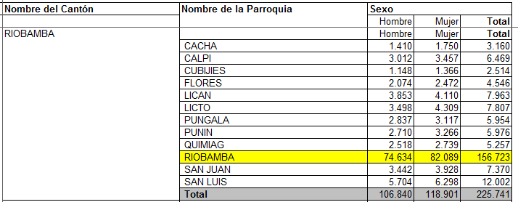

Fuente: (INEC). INEC (s.f.). Población por sexo, según provincia, parroquia y cantón de empadronamiento. Obtenido de Información Censal: http://www.ecuadorencifras.gob.ec/?s=Poblaci%C3%B3n+por+Sexo%2C+Seg%C3%BAn+Provincia%2C+Parroquia+y+Cant%C3%B3n+de+Empadronamiento

Tabla 2. POBLACIÓN DE 10 Y MÁS AÑOS POR CONDICIÓN DE ACTITUD, SEGÚN PROVINCIA, CANTÓN Y PARROQUIA DE EMPADRONAMIENTO Y SEXO

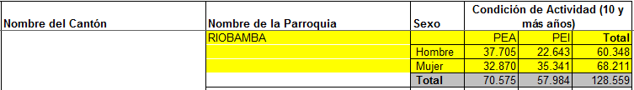

Fuente: (INEC). INEC. (s.f.). Población de 10 y más años por condición de actividad, según provincia, cantón y parroquia de emprendimiento y sexo. Obtenido de Información Censal: http://www.ecuadorencifras.gob.ec/?s=Poblaci%C3%B3n+de+10+y+M%C3%A1s+A%C3%B1os+por+Condici%C3%B3n+de+Actividad%2C+Seg%C3%BAn+Provincia%2C+Cant%C3%B3n+y+Parroquia+de+Empadronamiento+y+Sexo

En la Tabla 1 se muestra la población total de la ciudad de Riobamba, pero para esta investigación se la segmenta a la población económicamente activa la cual esta desglosada en la Tabla 2, y está conformado aproximadamente por el 45.03 % de toda la población **70.575 habitantes.** Al noexistir datos certeros que nos indiquen cuantos servidores públicos existe en la ciudad de Riobamba, se asume que dentro de esta población estarían inmersos los servidores públicos. Para fines de la investigación se plantea a los **70.575 habitantes** como la población, para aplicar el instrumento de valoración según los objetivos de este documento.

FÓRMULAS PARA CONOCER EL TAMAÑO DE UNA MUESTRA ALEATORIA SIMPLE

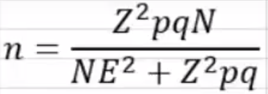

En donde:

|  |  |  |  |  |  |
| --- | --- | --- | --- | --- | --- |
| n | = | Muestra | | 382 | |
| N | = | población | | 70575 | |
| Z | = | Confianza 95% |  | | 1,96 |
| p | = | variabilidad Positiva |  | | 0,5 |
| q | = | variabilidad Negativa |  | | 0,5 |
| E | = | % de erros del 5% |  | | 0,05 |

(1.96) ^2 (0.5) (0.5) (70575)

n=

(70575) (0.05)^2 + (1.96)^2 (0.5)(0.5)

67780.23

n=

177.40

n=

382.08

El total de la muestra según la fórmula aplicada, da un valor de representatividad o segmento de la población de 382 habitantes a ser encuestados, destacado como servidores públicos y empleados públicos.

CRONOGRAMA DE ACTIVIDADES

## CRONOGRAMA:

Tabla 3. CRONOGRAMA DE ACTIVIDADES

|  |  |  |  |  |  |  |  |  |  |  |  |  |
| --- | --- | --- | --- | --- | --- | --- | --- | --- | --- | --- | --- | --- |
| Actividad | Mes 1 | | | | Mes 2 | | | | Mes 3 | | | |
| semanas | | | | semanas | | | | semanas | | | |
| 1 | 2 | 3 | 4 | 1 | 2 | 3 | 4 | 1 | 2 | 3 | 4 |
| Metodología de la investigación |  |  |  |  |  |  |  |  |  |  |  |  |
| Tutoría del proyecto de investigación |  |  |  |  |  |  |  |  |  |  |  |  |
| Aprendizaje autónomo |  |  |  |  |  |  |  |  |  |  |  |  |
| Desarrollo del proyecto de investigación |  |  |  |  |  |  |  |  |  |  |  |  |

# RESULTADOS Y DISCUSIÓN

Como se mencionó en la fase de la Metodología se va a trabajar 2 momentos y cada uno de ellos será sujeto a un análisis y justificación del porque se los aplico y cuáles fueron los resultados obtenidos. A continuación se presenta los resultados de cada uno de ellos:

## FASE DE IDENTIFICACIÓN

En procura de obtener información relevante, se utilizó la técnica de la encuestas y se elaboró un instrumento para la recolección de datos que consta de 8 Ítems, cada uno tiene relación al tema de estudio y está ligado a los objetivos de la investigación, son preguntas cerradas con una solo opción a elegir, el encuestado debería dar prioridad a su respuestas, (ANEXO N° 1). Para lo cual antes de aplicar el instrumento a cada uno de los encuestados, se dio una pequeña inducción de ciertos parámetros a considerar. Metodológicamente, es un estudio no experimental, observacional, descriptivo transversal, con un tipo de encuesta directa dirigido a 382 personas con una misma particularidad, de tener ingresos fijos y los cuales laboran en instituciones públicas de la ciudad de Riobamba. Para el análisis de los datos se utilizó estadística descriptiva, utilizando en paquete estadístico SPSS versión 22, así mismo en este paquete informático estadístico se corrió el modelo econométrico Mínimos Cuadrados Ordinarios. Para lo cual en los siguientes ítems se detallan con mayor profundidad cada punto a discutir.

## FASE DE EVALUACIÓN

En esta parte se toma en cuenta las preguntas de la encuesta aplicada a la muestra y así poder clasificar los comportamientos de los fenómenos de estudio, a continuación presentamos los siguientes resultados:

**Pregunta N° 1**

Marque con una X. Dentro de lo laborales consideramos que usted pertenece a la LOSEP, marque el grupo ocupacional al cual pertenece.

Tabla 4. INGRESO NETO AÑO 2016



Elaborado por: Alfredo Astudillo M.

***Interpretación:***

El ingreso monetario promedio de la muestra fue de 13.638,68 dólares en el año 2016, con una variación de 5.578, 63 dólares, la mitad de la muestra obtuvo un ingreso anual de 12.035,88 dólares aproximadamente, además un ingreso anual de 10.030.52 dólares fue el ingreso más frecuente de toda la muestra. Entre el mínimo ingreso de 6.589,38 dólares y el máximo ingreso de 42.368,37 dólares alcanzada por trabajadores públicos hay una diferencia 35775.99 dólares, dado que existe muchas personas con ingresos que superan los 10.000 dólares anuales; el 50% de la muestra logró ingresos anuales entre 10.030,52 dolores y 17.090,79 dólares, aproximadamente.

Tabla 5. DISTRIBUCIÓN DE FRECUENCIAS DE LA PREGUNTA N° **1**



Elaborado por: Alfredo Astudillo M

Para corroborar lo antes mencionado en cuestión del ingreso total, podemos observar en el Tabla 5 que el 20% aproximado de la población tiene ingresos de 10.030,72 dólares anuales, y apenas el 2.4% aproximado triplica este ingreso, esto puede estar dado por aspectos políticos, educativos o coyunturales.

Esta pregunta sirvió para poder interpretar el ingreso monetario; para lo cual se tomó en cuenta ciertos criterios para poder encontrar el ingreso real de las personas encuestadas en el punto 6.2.1, se detalla de mejor manera como se sacó el valor monetario del ingreso neto en el año 2016 de cada encuestado.

***Pregunta N° 2***

En forma proporcional. ¿Cuánto de su **ingreso neto** en el último año ha destinado para pagos de consumo?; (**Sean estos de tarjetas de crédito, tarjetas de débito, transacciones interbancarias o en línea y/o dinero electrónico)**

Tabla 6. FORMA PROPORCIONAL DEL CONSUMO





Elaborado por: Alfredo Astudillo M.

***Interpretación:***

El gasto promedio del ingreso fue del 39% en pagos de consumo. Sean estos de tarjetas de crédito, tarjetas de débito, transacciones interbancarias o en línea y/o dinero electrónico, la mitad de la muestra, destinó a pago de consumo con dinero no físico del 40%, de su ingreso, el porcentaje más frecuente en el uso de este tipo de pago fue del 10% del ingreso; y el 50% de los encuestados utilizó los pagos monetarios no físico entre el 20% y el 60% de su ingreso neto. En el Tabla de distribución de frecuencia se puede observar que más de la mitad de las personas encuestadas (64%) destinan entre el 10% y el 40% de su ingreso neto a pagos de consumo de dinero no físico.

***Pregunta N° 3***

¿Cuál es el medio más habitual para pagos sin utilización de dinero físico?

Tabla 7. MEDIOS MÁS HABITUALES DE PAGO NO FÍSICO



Ilustración 3. MEDIOS HABITUALES DE PAGO NO FÍSICO

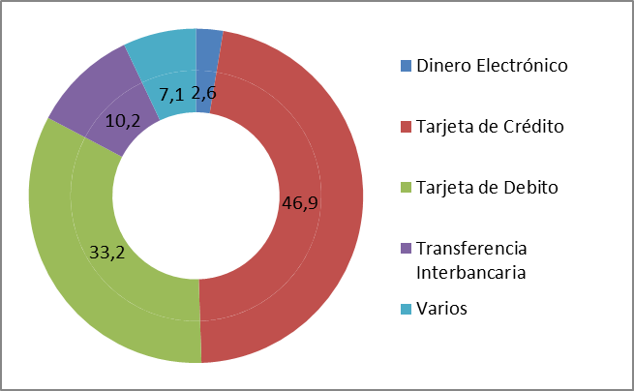

Elaborado por: Alfredo Astudillo M.

***Pregunta N° 4***

¿Por qué escogió ese medio de pago?

Tabla 8. ¿POR QUÉ ESCOGIÓ ESE MEDIO DE PAGO?



Ilustración 4. ¿POR QUÉ ESCOGIÓ ESE MEDIO DE PAGO?

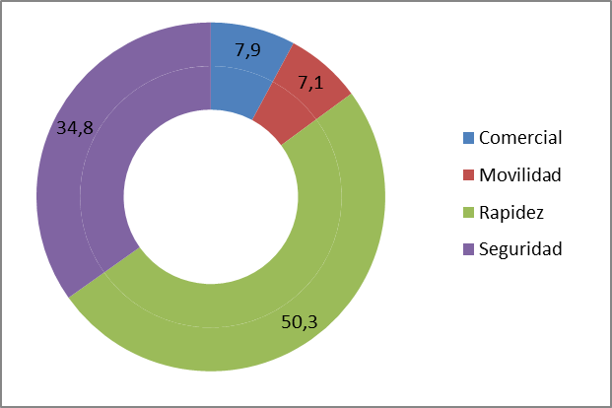

Elaborado por: Alfredo Astudillo M.

***Pregunta N° 5***

¿Cuál es el rubro más importante que toma en cuenta para usar una tarjeta de crédito o de débito, transferencia interbancaria y/o dinero electrónico?

Tabla 9. CUÁL ES EL RUBRO MÁS IMPORTANTE A PAGAR



Ilustración 5. CUAL ES EL RUBRO MÁS IMPORTANTE A PAGAR

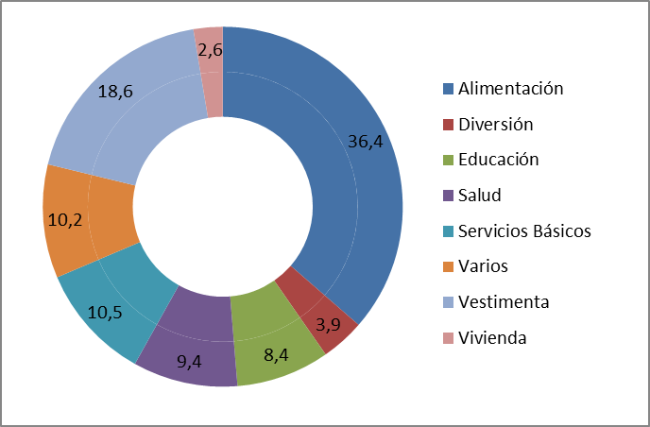

Elaborado por: Alfredo Astudillo M.

***Interpretación de las preguntas 3, 4 y 5:***

Se analiza estas tres preguntas ya que por sí solas no dan una interpretación completa, pero si las interpretamos en conjunto: diremos que la mayor parte de los encuestados a la hora de hacer pagos no físicos, prefiere las tarjetas de crédito con un 47% aproximadamente y esto se da por su rapidez y seguridad al efectuar el pago con un 50.3% y 34,8% respectivamente; y el rubro más utilizado en estos pagos es para la alimentación con un 36,4%, seguido de la vestimenta como segunda prioridad alcanzando un 18,6% y un 10% en pagos de servicios básicos. Cuando se refiere a los literales “Varios”, se refiere que el encuestado pone de prioridad algunos rubros de los antes mencionados como primordiales al pago de dinero no físico o en muchos casos la utilización de estos medios de pago ya están comprometidos en deuda a largo plazo, ya sea de educación, salud, vivienda entre otros.

***Pregunta N° 6***

Dentro de los servicios financiero, el Ecuador adopto la moneda electrónica ¿usted lo ha usado?

Tabla 10. HA USADO EL DINERO ELECTRÓNICO



Ilustración 6. HA USADO DINERO ELECTRÓNICO

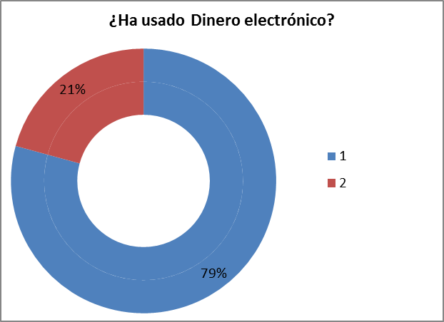

Elaborado por: Alfredo Astudillo M.

***Interpretación:***

De todos los encuestados apenas 68 personas que equivale al 17,8% a usado dinero electrónico, esto da muestra que este tipo de circulante no está posicionado en la ciudad de Riobamba, pude estar dado por muchos factores, ya que es un método de transacción voluntario como los otros medios de pago no tradicionales, pero a diferencia de ellos los recargos e impuestos implantados por el uso del mismo son muy inferiores a las tarjetas de crédito, de débito y/o transferencias interbancarias, sin olvidar los incentivos que el gobierno otorga a las personas que lo utilicen. Por otro lado también está el desconocimiento de locales que reciben este medio de pago.

***Pregunta N° 7***

Si su respuesta fue SI con qué frecuencia lo utiliza

Tabla 11. CON QUÉ FRECUENCIA ES UTILIZADO EL DINERO ELECTRÓNICO

Ilustración 7. CON QUE FRECUENCIA LO HA USADO EL DINERO ELECTRÓNICO

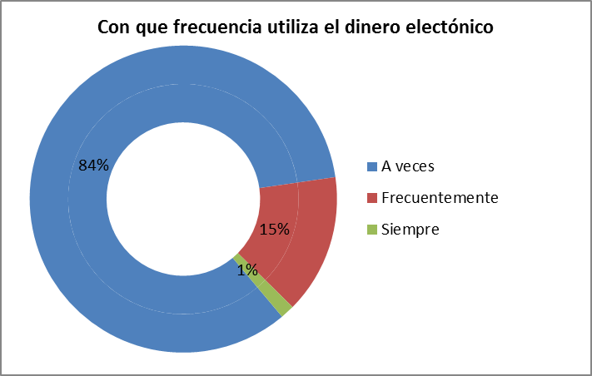

Elaborado por: Alfredo Astudillo M.

***Pregunta N° 8***

Si su respuesta fue NO, cuales son los factores

Tabla 12. PORQUE NO UTILIZA EL DINERO ELECTRÓNICO



Ilustración 8. POR QUÉ NO UTILIZA EL DINERO ELECTRÓNICO

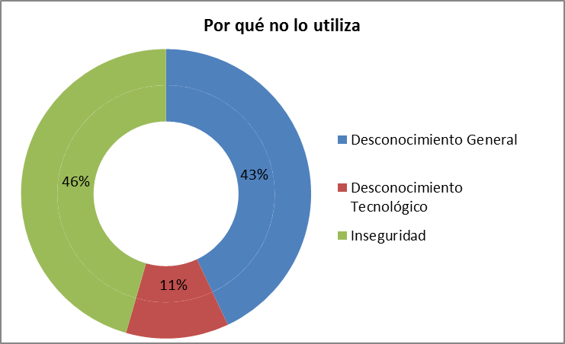

Elaborado por: Alfredo Astudillo M

***Interpretación pregunta 7 y 8:***

De ese 17% que equivale a 68 personas, apenas una, lo usa Siempre; de forma frecuente 10 personas y a veces 57 personas que equivale al 83% de las personas que utilizan este medio de pago no tradicional. Mientras que las personas que no lo han utilizado manifiesta que es por desconocimiento general, e inseguridad con un 43% y 45.5% respectivamente, esto está ligado a lo que se mencionó anteriormente, el desconocimiento de locales comerciales y de los incentivos que este medio entrega al usarlo.

## MODELO ECONOMÉTRICO

Para aplicar el modelo econométrico MCO, en su fase previa se tuvo que depurar los datos antes de someterlo a un paquete informático estadístico, para lograr una mejor relación de la línea recta entre las variables aleatorias. Lo que importaba en este apartado, es encontrar el ingreso real de cada encuestado durante el año 2016, para lo cual se determinó a Grupos Ocupacionales que se rigen bajo la Resolución N° MRL - 2012 – 0021 del Ministerio de Relaciones Laborales, el cual detalla los valores de la escala de remuneraciones mensuales unificadas (ANEXO N° 2) sin el aporte al IESS.

En cuanto al aporte al IESS se tomó en cuenta al Artículo 4 del código de trabajo el cual menciona “Ante esta situación, el régimen procederá con una homologación de aportes con lo que los servidores públicos deberán contribuir con un 9,45 % al IEES, mientras que el Estado deberá asumir el 11,15 % restante” (EL TELEGRAFO, 2015). Luego de eso era necesario sumar los décimos tercero y cuarto para lograr el ingreso neto de cada encuestado.

A continuación se ejemplifica el proceso de cómo se determinó el ingreso neto del año 2016, tomando los parámetros antes mencionados y el desglose total de la tabla se lo adjunta en el ANEXO N° 3.

Ilustración 9. EJEMPLO DE CÓMO SE DETERMINÓ EL INGRESO NETO DEL AÑO 2016

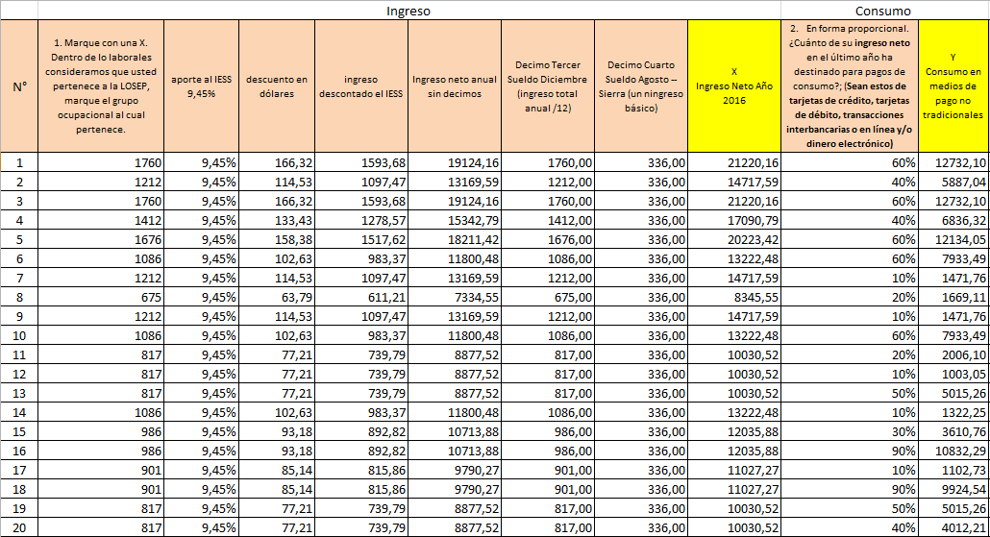 Elaborado por: Alfredo Astudillo M.

Cabe destacar que se realizó, a todos los 382 encuestados bajo la muestra determinada anteriormente, así se determinó el ingreso neto para luego sacar el porcentual del consumo de ese ingreso durante el año 2016. Los datos alcanzados hasta ahora servirá papa aplicar un modelo predictivo MCO, para encontrar la relación poblacional en cuanto a la Propensión Marginal de Consumo con medios de pago no tradicionales, para lo cual se corrió los 382 datos en el paquete estadístico SPSS, obteniendo los siguientes resultados:

Tabla 13. Resumen del Modelo MCO

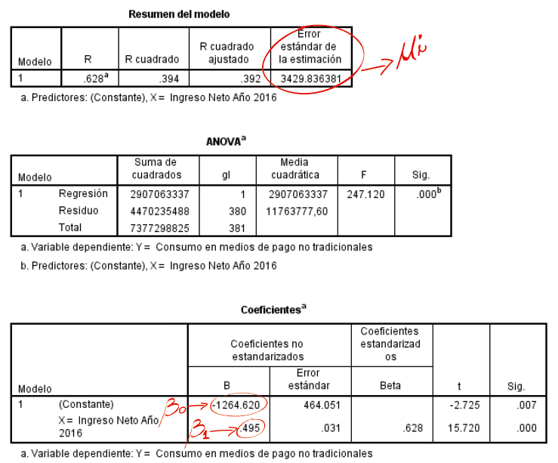

Elaborado por: Alfredo Astudillo M.

Ilustración 10. GRÁFICO DE DISPERSIÓN DE LA CORRELACION DE LAS VARIABLES

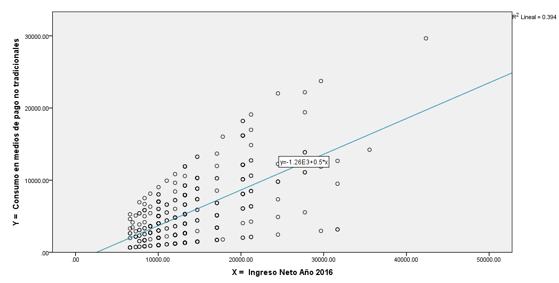

Elaborado por: Alfredo Astudillo M.

***Análisis de la Tabla 13:***

Interpretación de R:

* Si r = 0 no existe correlación entre las variables
* Si 0,00 r < +- 0.20 existe correlación no significativa
* Si +- 0.20 r <= +- 0.40 existe una correlación baja
* ***Si +- 0.40 r <= +- 0.70 existe una correlación significativa***
* Si +- 0.70 r <= +- 1 existe un alto grado de correlación
* Si r = 1 existe una correlación perfecta positiva
* Si r = -1 existe una correlación perfecta negativa

Según la Tabla 13 la Correlación de PEARSON R= 0.628; lo que expresa que las variables están relacionadas moderadamente, existe una correlación significativa entre la variable independiente y la variable dependiente. En otras palabras una correlación positiva media. El coeficiente de determinación R² = 0.394; esto indica que el 39.4% de la variación del consumo con medios de pago no tradicionales está en función a la cantidad monetaria en ingreso X, a mayor ingreso mayor endeudamiento.

Dentro del Análisis de la Varianza (ANOVA) nos muestra que el “t” valor o grado de significancia (Sig.) es menor a 0.05, esto significa que si es posible construir un modelo de regresión lineal con las dos variables de estudio

***Construcción del Modelo.-***  para construir el modelo necesitamos una constante, un coeficiente y el error de estimación, según los resultados del Tabla N° 13 este sería el modelo a representar las predicciones en variación de ingresos monetarios:

* ***βo (constante) = -1264.62***
* ***β1 (coeficiente) = 0.495 (***Propensión Marginal de Consumo***)***
* ***Ûi (error estándar de la estimación) = 3429.84***

El consumo del ingreso total en medios de pago no tradicionales, es igual, a la constante del consumo cuando el valor de los medios de pago no tradicionales es igual a cero más el valor de gasto en el consumo de dinero no físico de cada dólar ganado por el valor del ingreso monetario neto anual y más el error estándar de la estimación.



Yi = -1264.62 + 0.495(X) + 3429.84

En esta investigación no se trata de pronosticar el gasto sino de encontrar la propensión marginal a consumir que en definitiva es “***β1***” el cual indica en términos monetarios, cuanto de cada dólar ganado es destinado para pagos de consumo de: Tarjetas de Crédito, Tarjetas de débito, transferencias interbancarias y/o uso de dinero electrónico.

# CONCLUSIONES

* En el presente trabajo de investigación se evaluó el consumo con medios de pago no tradicionales, llegando a determinar que el uso de estos medios de pago en donde no intervine el dinero físico, está en relación de los ingresos.
* Para determinar lo antes mencionado, se identificó que el mejor instrumento para la recolección de datos fue un cuestionario, presentado como encuesta, el cual ayudó a identificar los resultados cualitativos y cuantitativos más reales posibles del comportamiento del consumo frente a los medios de pago no tradicionales.
* En cuanto a los fenómenos producidos por el uso de estos medios de pago, se determinó que las tarjetas de crédito y débito son las más aceptadas, dentro de la muestra estudiada, por su rapidez y seguridad, los rubros más importantes a apagar son: alimentación y servicios básicos, y que de cada dólar ganado se destina casi la mitad al pago de consumo de tarjetas. Además el uso del dinero electrónico aun no tienen una aceptación significativa dentro del mercado monetario en la ciudad de Riobamba.

# BIBLIOGRAFÍA

Prince , A., & Jolías , L. (2017). Breve historia de innovaciones en el dinero. En *Tendencias tecnológicas* (pág. 119). ARGENTINA: Editorial Autores de Argentina.

Sarma, M. (2012). Index of Financial Inclusion – A measure of financial sector inclusiveness. *Berlin Working Papers on Money, Finance, Trade and Development*, 1.

ABPE/BOLETÍN#17. (2011). *EL DINERO MÓVIL UN NUEVO ESQUEMA DE INCLUSIÓN SOCIAL.* BOLETÍN , QUITO.

ABPE/BOLETÍN#61. (2016). La Banca, vista por Ci. *BOLETÍN INFORMATIVO DE LA ASOCIACIÓN DE BANCOS PRIVADOS DEL ECUADOR* , 2.

ABPE/BOLETÍN#63. (2016). DINERO ELECTRÓNICO: UNA INNECESARIA FUENTE DE INCERTIDUMBRE. *BOLETÍN INFORMATIVO DE LA ASOCIACION DE BANCOS DEL ECUADOR* , 1.

ALMAZÁN, M. (2015). *SERVICIOS FINANCIEROS MOVILES EN AMERICA LATINA Y EL CARIBE .* MOBILE MONEY FOT THE UNNANKER.

CARL, M. (2013). *www.eumed.net .* Obtenido de Committee for Monetary Research and Education, Inc: http://www.eumed.net/cursecon/textos/Menger-origen-dinero.pdf

CICOMRA. (s.f.). *www.imf.org.* Obtenido de https://www.imf.org/external/pubs/ft/fandd/spa/2012/06/pdf/basics.pdf

CÓDIGO. (2014). CÓDIGO ORGÁNICO MONETARIO Y FINANCIERO. En A. NACIONAL, *CÓDIGO ORGÁNICO MONETARIO Y FINANCIERO* (pág. 11). QUITO: ASAMBLE NACIONAL.

CUEVA, S. (2012). Inclusión social y servicios financieros:una interesante oportunidad. *Inclusión Financiera, Aproximaciones teóricas y prácticas*, 13.

De Juan Vigaray, D. (2005). *Comercializacion y Retailing.* España: PEARSON.

DODD, R. (06 de 2012). *www.imf.org.* Obtenido de https://www.imf.org/external/pubs/ft/fandd/spa/2012/06/pdf/basics.pdf

Economia48. (2009). *ECONOMIA48.COM* . Obtenido de http://www.economia48.com/spa/d/mercado-monetario/mercado-monetario.htm

EL FINANCIERO. (30 de 06 de 2016). *Así ganan dinero las empresas de tarjetas de crédito*. Obtenido de El Financiero: http://www.elfinanciero.com.mx/economia/asi-ganan-dinero-las-empresas-de-tarjetas-de-credito.html

EL TELEGRAFO. (28 de 02 de 2015). *Los porcentajes de aportación al IESS de servidores públicos cambiarán en 2016*. Obtenido de EL TELEGRAFO: http://www.eltelegrafo.com.ec/noticias/politica/2/los-porcentajes-de-aportacion-al-iess-de-servidores-publicos-cambiaran-en-2016

elfinanciero. (s/f). *Así ganan dinero las empresas de tarjetas de crédito*. Obtenido de El Financiero: http://www.elfinanciero.com.mx/economia/asi-ganan-dinero-las-empresas-de-tarjetas-de-credito.html

FRYDRYCH, M. A. (2015). *SERVICIOS FINANCIEROS MÓVILES EN AMERICA LATINA Y EL CARIBE.* MOVILE MONEY FOR THE UNBANKED.

Gobat, J. (s.f.). *Vuelta a lo esencial.* Obtenido de www.imf.org: https://www.imf.org/external/pubs/ft/fandd/spa/2012/03/pdf/basics.pdf

Guerrero, R., Espinosa, S., & Focke, K. (2012). *contenido.bce.fin.* Obtenido de Inclusión Financiera: https://contenido.bce.fin.ec/documentos/PublicacionesNotas/Catalogo/Cuestiones/Inclusion%20Financiera.pdf

GUJARATI, D. (2010). *Econometria* (Quinta ed.). McGrawHill.

Hannig, A., & Jansen, S. (2010). Financial Inclusion and Financial Stability: Current Policy Issues. *ADBI Working Paper Series*, 3 - 4.

INEC. (s.f.). *Población de 10 y más años por condición de actividad, según provincia, cantón y parroquia de empadronamiento y sexo.* Obtenido de Información Censal: http://www.ecuadorencifras.gob.ec/?s=Poblaci%C3%B3n+de+10+y+M%C3%A1s+A%C3%B1os+por+Condici%C3%B3n+de+Actividad%2C+Seg%C3%BAn+Provincia%2C+Cant%C3%B3n+y+Parroquia+de+Empadronamiento+y+Sexo

INEC. (s.f.). *Población por sexo, según provincia, parroquia y cantón de empadronamiento.* Obtenido de Información Censal: http://www.ecuadorencifras.gob.ec/?s=POBLACI%C3%93N+POR+SEXO%2C+SEG%C3%9AN+PROVINCIA%2C+PARROQUIA+Y+CANT%C3%93N+DE+EMPADRONAMIENTO

Innovation edge. (9 de Julio de 2015). Innovation Center BBVA. *Monedas Digitales*, 8. Obtenido de centrodeinnovacionbbva.com.

Lawrence, C. (1994). *El modelo Keynesiano .* Obtenido de https://tmacroeconomica.files.wordpress.com: https://tmacroeconomica.files.wordpress.com/2010/09/casas-teoriakeynesiana.pdf

MINISTERIO DE DESARROLLO URBANO Y VIVIENDA. (2015). INFORME NACIONAL DEL ECUADOR. *TERCERA CONFERENCIA DE LAS NACIONES UNIDAS SOBRE LA VIVIENDA Y EL DESARROLLO URBANO SOSTENIBLE HABITAT III*, (págs. 6-8). QUITO.

Moncayo, J., & Reis, M. (2015). *La inclusión y exclusión financiera.* Obtenido de Cuestiones económicas Vol. 25: https://www.bce.fin.ec/cuestiones_economicas/images/PDFS/2015/No1/1.pdf

Navarro, D. (2017). *Universidad de Valencia .* Obtenido de http://www.uv.es/~friasnav/AlfaCronbach.pdf

NAVARRO, J. (05 de 03 de 2014). *Monedas virtuales*. Obtenido de unimooc: https://unimooc.com/monedas-virtuales-que-es-bitcoin/

RACONTEUR. (13 de 12 de 2015). *www.raconteur.net*. Obtenido de https://www.raconteur.net/mobile-business-2016

SAMPIERI, F. &. (2010). *METODOLOGÍA DE LA INVESTIGACION* (QUINTA ed.). MEXICO: McGrawHil.

SUPERINTENDENCIA DE BANCOS . (2015). *CATÁLOGO DE CUENTAS.* Obtenido de http://www.superbancos.gob.ec/medios/PORTALDOCS/downloads/La%20SBS/ley%20transparencia/rendicion_cuentas_2015.pdf

TELEFONICA. (12 de 02 de 2014). *Infografía sobre medios de pago*. Obtenido de aunclicdelastic: http://aunclicdelastic.blogthinkbig.com/infografia-sobre-medios-de-pago/

VEGA, M. (2014). *Dinero Electrónico .* Obtenido de Moneda - Innovaciones : http://www.bcrp.gob.pe/docs/Publicaciones/Revista-Moneda/moneda-153/moneda-153-04.pdf

VILLACÍS, & CARRILLO. (2012). *ESTADISTICA DEMOGRÁFICA EN EL ECUADOR.* QUITO, ECUADOR: inec.

# 

# ANEXOS

***Anexo N° 1***

* Plantilla de del instrumento de recolección de datos (La encuestas) aplicada a la muestra.

**ENCUESTA**

Por favor llenar esta encuesta. La información será utilizada para conocer el grado de aceptación y utilización del dinero no físico como tarjetas de crédito, débito, transacciones en línea y/o dinero electrónico, su franqueza al momento de responder las siguientes preguntas ayudara a determinar información primaria que forma parte de una investigación académica.

1. Marque con una X.

Dentro de lo laborales consideramos que usted pertenece a la LOSEP, marque el grupo ocupacional al cual pertenece.

***__ Servidor Público de Servicio 1 GRADO 1***

***__ Servidor Público de Servicio 2 GRADO 2***

***__ Servidor Público de Apoyo 1 GRADO 3***

***__ Servidor Público de Apoyo 2 GRADO 4***

***__ Servidor Público de Apoyo 3 GRADO 5***

***__ Servidor Público de Apoyo 4 GRADO 6***

***__ Servidor Público 1 GRADO 7***

***__ Servidor Público 2 GRADO 8***

***__ Servidor Público 3 GRADO 9***

***__ Servidor Público 4 GRADO 10***

***__ Servidor Público 5 GRADO 11***

***__ Servidor Público 6 GRADO 12***

***__ Servidor Público 7 GRADO 13***

***__ Servidor Público 8 GRADO 14***

***__ Servidor Público 9 GRADO 15***

***__ Servidor Público 10 GRADO 16***

***__ Servidor Público 11 GRADO 17***

***__ Servidor Público 12 GRADO 18***

***__ Servidor Público 13 GRADO 19***

***__ Servidor Público 14 GRADO 20***

1. En forma proporcional. ¿Cuánto de su **ingreso neto** en el último año ha destinado para pagos de consumo?; (**Sean estos de tarjetas de crédito, tarjetas de débito, transacciones interbancarias o en línea y/o dinero electrónico)**

__ Menos del 10%

__ 20%

__ 30%

__ 40%

__ 50%

__ 60%

__ 70%

__ 80%

__ Más del 80%

1. ¿Cuál es el medio más habitual para pagos sin utilización de dinero físico? **(puede elegir solo una)**

__ Dinero electrónico

__ Tarjetas de crédito

__ Tarjetas de debito

__ Transferencias interbancarias

__ Varios (especifique)…………………………..

1. ¿Por qué escogió ese medio de pago? **(puede elegir solo una)**

__ Seguridad

__ Rapidez

__ Movilidad

__ Comercial

1. ¿Cuál es el rubro más importante que toma en cuenta para usar una tarjeta de crédito o de débito, transferencia interbancaria y/o dinero electrónico? **(puede elegir solo una)**

__ Alimentación

__ Servicios básicos

__ Educación

__ Vestimenta

__ Diversión

__ Salud

__ Vivienda

__ Varios (especifique)…………………………..

1. Dentro de los servicios financiero, el Ecuador adopto la moneda electrónica ¿usted lo ha usado?

__ SI __ NO

1. Si su respuesta fue SI con qué frecuencia lo utiliza

__ A veces

__ Frecuentemente

__ Siempre

1. Si su respuesta fue NO, cuales son los factores

__ Desconocimiento General

__ Inseguridad

__ Desconocimiento tecnológico

***Gracias por su colaboración***

***Anexo N° 2***

